专题一 相互作用

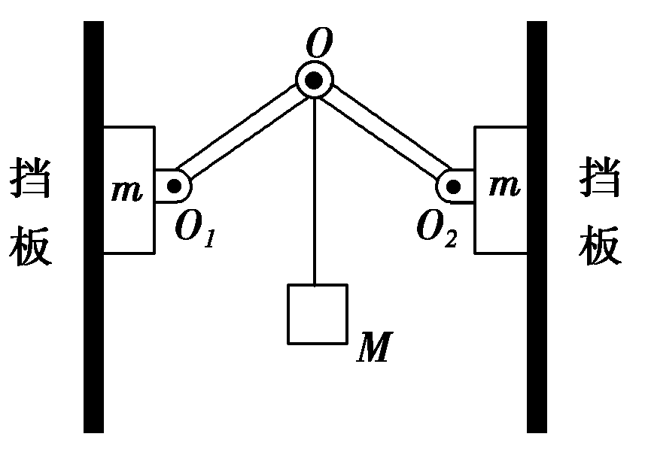
(2012·高考山东卷)如图所示，两相同轻质硬杆OO₁、
OO₂可绕其两端垂直纸面的水平轴O、O₁、O₂转动，在O
点悬挂一重物M，将两相同木块m紧压在竖直挡板上，此时
整个系统保持静止．F_{f}表示木块与挡板间摩擦力的大小，F_{N}
表示木块与挡板间正压力的大小．若挡板间的距离稍许增大
后，系统仍静止且O₁、O₂始终等高，则( )
A．F_{f}变小 B．F_{f}不变 C．F_{N}变小 D．F_{N}变大
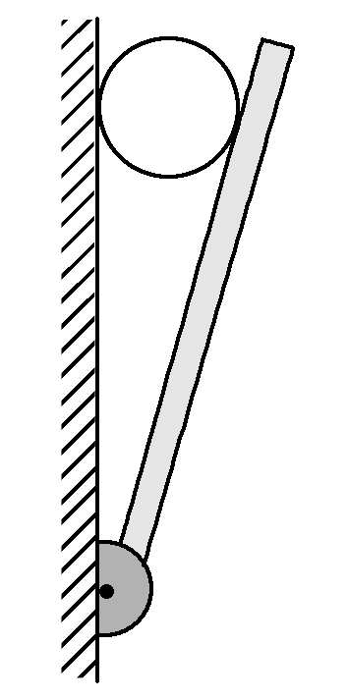
(2012·高考新课标全国卷)如图，一小球放置在木板与竖直墙面之
间．设墙面对球的压力大小为N₁，球对木板的压力大小为N₂.以木板与
墙连接点所形成的水平直线为轴，将木板从图示位置开始缓慢地转
到水平位置．不计摩擦，在此过程中( )
A．N₁始终减小，N₂始终增大
B．N₁始终减小，N₂始终减小
C．N₁先增大后减小，N₂始终减小
D．N₁先增大后减小，N₂先减小后增大
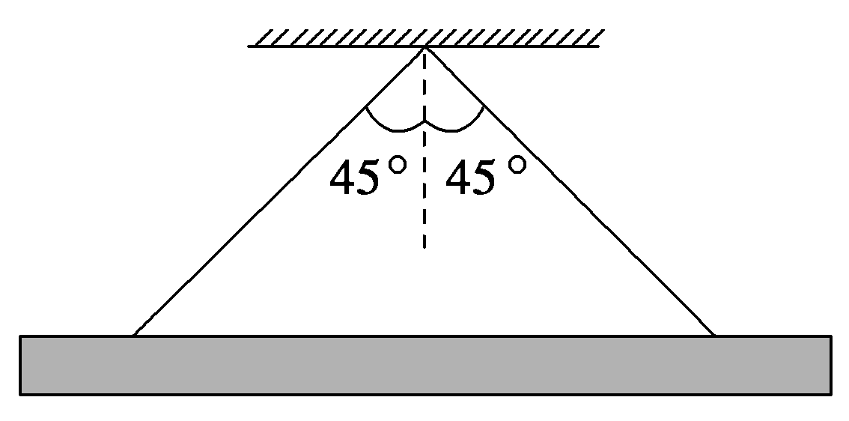
(2012·高考广东卷)如图所示，两根等长的轻绳将日
光灯悬挂在天花板上，两绳与竖直方向的夹角都为45°，日
光灯保持水平，所受重力为G，左右两绳的拉力大
小分别为( )
A．G和G B.G和G
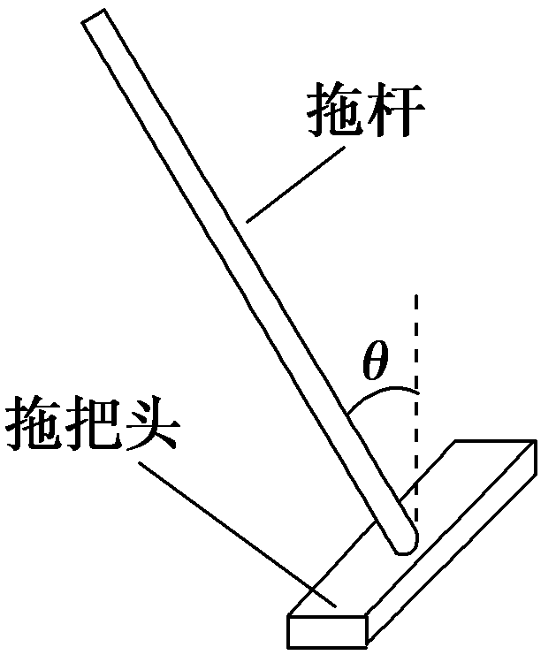
C.G和G D.G和G
(2012·高考新课标全国卷)拖把是由拖杆和拖把头构成的擦地工
具(如图)．设拖把头的质量为m，拖杆质量可忽略；拖把头与地板之间
的动摩擦因数为常数μ，重力加速度为g.某同学用该拖把在水平地板上
拖地时，沿拖杆方向推拖把，拖杆与竖直方向的夹角为θ.
(1)若拖把头在地板上匀速移动，求推拖把的力的大小．
(2)设能使该拖把在地板上从静止刚好开始运动的水平推力与此时
地板对拖把的正压力的比值为λ.已知存在一临界角θ₀，若θ≤θ₀，则不管沿拖杆方向的推力多大，都不可能使拖把从静止开始运动．求这一临界角的正切tanθ₀.

答案：
【解析】选BD.本题考查静力学问题，运用整体法可知 2F_{f}＝Mg＋2mg，F_{f}＝Mg/2＋mg，F_{f}保持不变，故B项对．对其中一木块受力分析如图甲，对O点受力分析如图乙，由共点力的平衡条件知，夹角增大，N变大，F_{N}＝N′sin(θ/2)，F_{N}变大，故D项对．
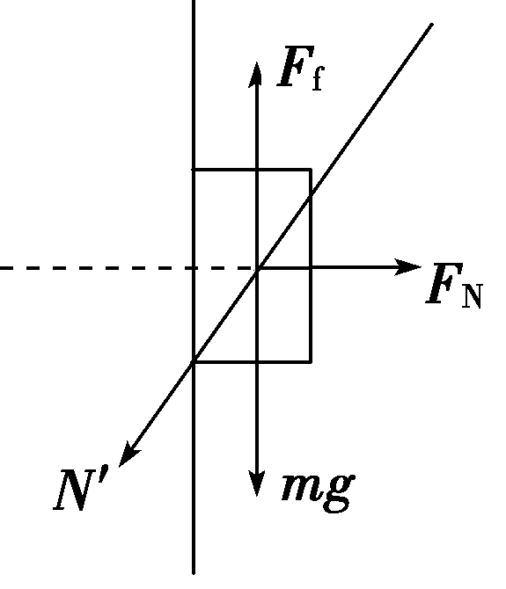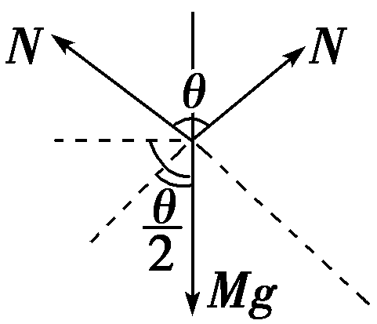
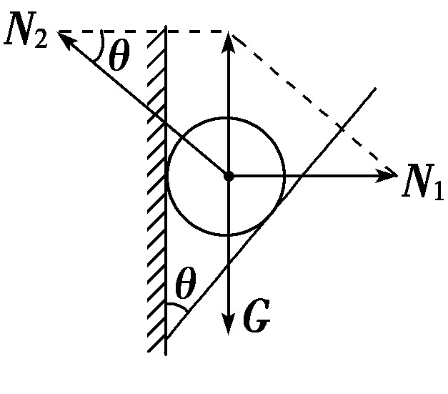
甲 乙
【解析】选B.如图，球受三个力的作用平衡，转动过程中，θ
角逐渐增大，在力三角形中，N₂＝，N₁＝，由数学知识得，
N₁、N₂随θ的增大均减小．
【解析】选B.由受力分析知，日光灯受两绳拉力T₁、T₂以及重力作用处于静止状态，两绳拉力相等且互相垂直，由力的合成有T₁＝T₂＝G，故选B.

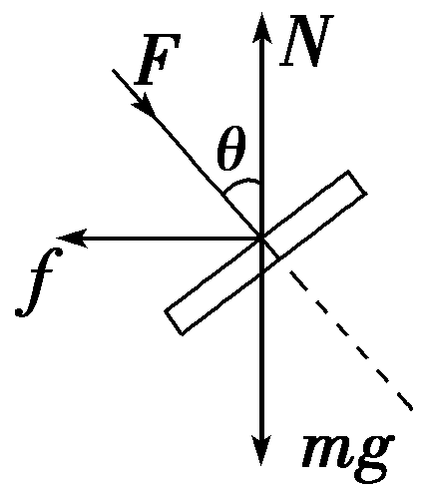
【解析】(1)设该同学沿拖杆方向用大小为F的力推拖把，如图，
将推拖把的力沿竖直和水平方向分解，按平衡条件有
Fcosθ＋mg＝N①
Fsinθ＝f②
式中N和f分别为地板对拖把的正压力和摩擦力．按摩擦定律有
f＝μN③
联立①②③式得
F＝ mg.④
(2)若不管沿拖杆方向用多大的力都不能使拖把从静止开始运动，应有Fsinθ≤λN⑤
这时，①式仍满足，联立①⑤式得
sinθ－λcosθ≤λ
现考察使上式成立的θ角的取值范围．注意到上式右边总是大于零，且当F无限大时极限为零，有
sinθ－λcosθ≤0
使上式成立的θ角满足θ≤θ₀，这里θ₀是题中所定义的临界角，即当θ≤θ₀时，不管沿拖杆方向用多大的力都推不动拖把．临界角的正切为
tanθ₀＝λ.
【答案】(1) (2)λ

